EXPEDIENTE INDICAÇÃO Nº 908/2026
DATA 12/06/2026
Protocolo N° 5227/2026

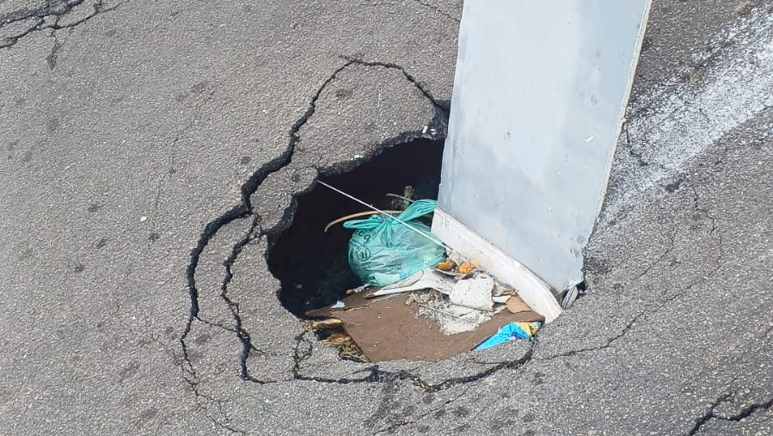
Estudo técnico para verificar buraco na Rua Tatuí, nº 27, no bairro Jardim América IV.
CONSIDERANDO que as irregularidades no pavimento podem comprometer as condições adequadas de circulação de veículos e pedestres, gerando transtornos aos usuários da via;
CONSIDERANDO que a presença de buracos tende a se agravar com o tempo, especialmente em períodos de chuvas, aumentando os riscos de acidentes e danos materiais;
CONSIDERANDO a importância da realização de avaliação técnica para identificar a melhor solução e preservar a segurança e a mobilidade no local.
Assim sendo,
INDICO ao Excelentíssimo Senhor Prefeito Municipal, como permite o Regimento Interno, que determine providências quanto ao Estudo técnico para verificar buraco na Rua Tatuí, nº 27, no bairro Jardim América IV.

Sala das Sessões, 12 de junho de 2026.

FABIANO SOARES DE LIMA
VEREADOR

DÊ-SE CIÊNCIA AO LEITURA PROCEDIDA NA
DOUTO PLENÁRIO SESSÃO DE 16-06-26

ELISEU NOTÁRIO ALVES ELISEU NOTÁRIO ALVES
PRESIDENTE PRESIDENTE

